МКОУ «Нариманская сош им. А.Б.Асанова»

Районный семинар директоров школ

«Использование эффективных технологий формирования и
развития УУД в рамках реализации ФГОС»

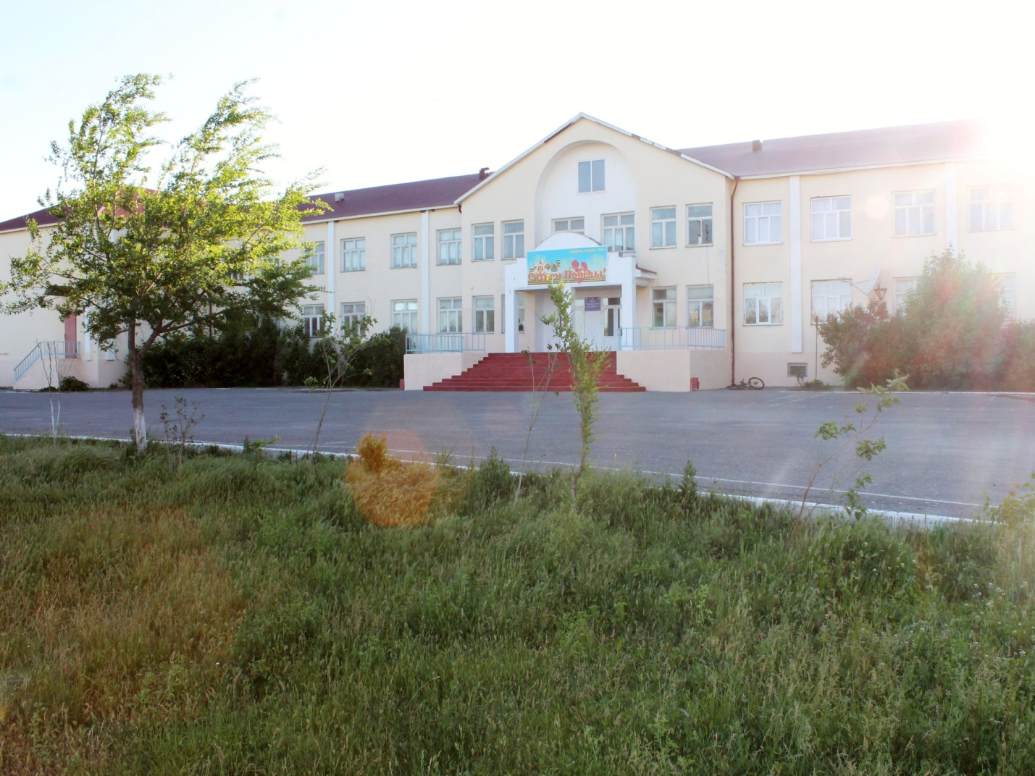

с. Нариман
ул.Батырова,7а
I. Регистрация участников с 8.00-9.00
II. Открытые мероприятия

План семинара

"Два человеческих изобретения можно считать самыми трудными:
искусство управлять и искусство воспитывать" (И. Кант)
№  урока | класс | предмет | тема | ФИО учителя
2  урок  8.55 - 9.40 | 7 | биология | у. – мастерская  «Тайны растений с одной семядолей» | Тенгизова  Байрамбике  Куваевна
 | 10-11 | родная литература | у. – поиск  «Мен соьзимди Ана акта язаман» | Джумаева Насипхан  Заурбековна
3  урок  9.50 - 10.35 | 5 | русский язык | у.- «открытие» новых знаний  «Образ Герасима» по рассказу Тургенева «Муму» | Бодениязова Зульфира  Зейдуллаевна
 | 10 | обществознание | у.- диспут  «Духовная жизнь человека» | Эсенгельдиева Увылхан  Исмаиловна
4  урок  10.55 – 11.40 | 9 | иностранный  язык | у.- конференция  «Выбор профессии» | Сангишиева Барият  Бейсолтановна
 | 2а | чтение | у. – викторина  по сказкам К.Чуковского | Кувандыкова Сыйлыхан  Ильясовна
11.50 – 12.20 | 1-11 |  | Концертная программа «Люблю степей таинственную грусть…» | Зам. дир. по ВР Бекишиева  София  Даутовна
12.30-13.10 |  |  | «Круглый стол»  - Анализ уроков директорами;  - Подведение итогов семинара.

2016-2017 учебный год

